Устойчивость негативности функции Вигнера к потерям
Нугманов Б.Н.
Студент, 2 курс магистратуры,
Московский физико-технический институт,
факультет ЛФИ, Долгопрудный, Россия.
Младший научный сотрудник
Российский квантовый центр, Москва, Россия
E–mail: nugmanov.bn@phystech.edu

Негауссовские состояния являются неотъемлемой частью фундаментальных тестов квантовой физики и играют ключевую роль в области квантовых вычислений [1,2]. Однако такие состояния подвержены влиянию потерь, что ведет к превращению чистых квантовых состояний в смешанные [3].
В данной работе мы исследуем устойчивость чистых негауссовских состояний к потерям. В качестве меры неклассичности состояния мы используем объём негативной части квазивероятностной функции Вигнера [4]. Для учёта потерь мы используем модель эффективного светоделителя с пропусканием η [5].
Как следует из работы [6], среди всех чистых состояний, нулевой негативностью обладают лишь когерентные и сжатые когерентные состояния. После добавления потерь, состояние становится смешанным. Известно, что негативность пропадает строго при η=1/2 [5]. Зависимости негативности функции Вигнера от η для двух типичных состояний: фоковского с числом квантов n=2 и состояния типа "кот Шредингера" с таким же средним числом показаны на рисунке.
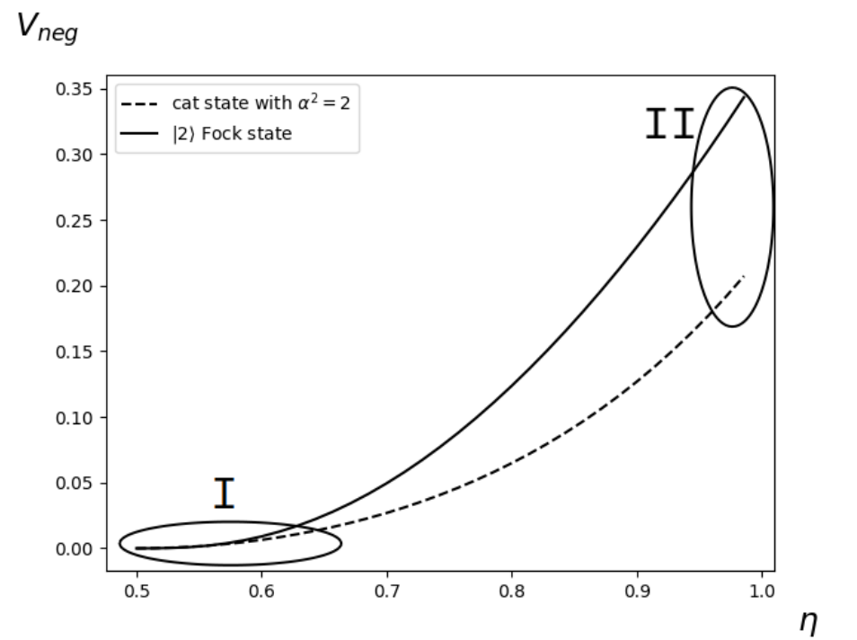

В нашей работе мы детально исследуем области значений η~1/2 и η~1, представляющие особый интерес. На рисунке они обозначены как I и II, соответственно.
В области I функция Вигнера переходит в функцию Хусими, что позволяет получить явную аналитическую формулу для скорости роста объёма негативности при увеличении η.
В то же время, практически более интересной является область малых потерь II. В этой области зависимость объема негативности от η аппроксимируется прямой, наклон которой можно вычислить как интеграл от лапласиана функции Вигнера по областям негативности.
Выражаю благодарность за помощь в создании работы моему научному руководителю Халили Ф.Я.

Литература

[1] J. S. Bell, Speakable and Unspeakable in Quantum Mechanics (Cambridge University Press, Cambridge, UK, 1987) p. 212.
[2] A. Mari and J. Eisert, Phys. Rev. Lett. 109, 230503 (2012).
[3] W. H. Zurek, Rev. Mod. Phys. 75, 715 (2003).
[4]Шляйх В. П. Квантовая оптика в фазовом пространстве. – Физматлит, 2005.
[5] U. Leonhardt and H. Paul, Phys. Rev. Lett. 72, 4086 (1994).
[6] R. Hudson, Reports on Mathematical Physics 6, 249 (1974).

